**Міністерство освіти і науки, України**

**Національний технічний університет України**

**«Київський політехнічний інститут**

**імені ігоря сікорського»**

**Кафедра конструювання ЕОА**

**ЗВІТ**

з лабораторної роботи №2  
по курсу «Аналогова схемотехніка – 1»

на тему «Дослідження схем побудованих на базі кремнієвих діодів»

Виконав:

студент групи ДК-51

Цимбал Олександр

Перевірив:

доцент Короткий Є.В.

Київ – 2017

**Завдання**

1. Дослідити однонапівперіодний випрямляч для двох значень опорів навантаження, розрахувати амплітуду пульсацій напруги на резисторі навантаження.
2. Дослідити двонапівперіодний випрямляч для двох значень опорів навантаження, розрахувати амплітуду пульсацій напруги на резисторі навантаження.
3. Дослідити подвоювач напруги на базі діодів
4. Дослідити обмежувач напруги на діодах.

**Хід роботи**

1. **Дослідження однонапівперіодного випрямляча.**
2. Побудували в LTSpice схему однонапівперіодного ​випрямляча. Джерело напруги – синусоїдальний гармонічний сигнал з частотою 50 Гц, амплітудою 5 В. Діод кремнієвий, конденсатор електролітичний (10 мкФ). В якості навантаження використовували резистори опором 3,6кОм та 27 кОм.

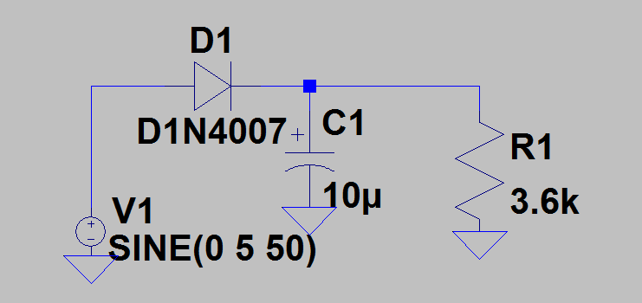

Рис 1.1 Схема однонапівперіодного випрямляча

1. Результати симуляції

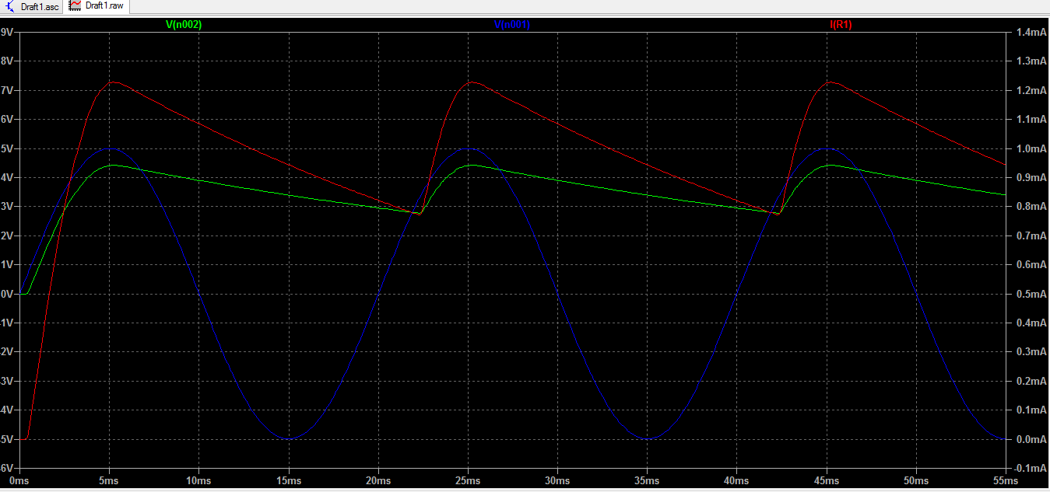

Рис.1.2 Результати отримані при симуляції схеми при R1=3,6кОм (синій графік –вхідний сигнал, зелений – напруга на резисторі, червоний – струм через резистор)

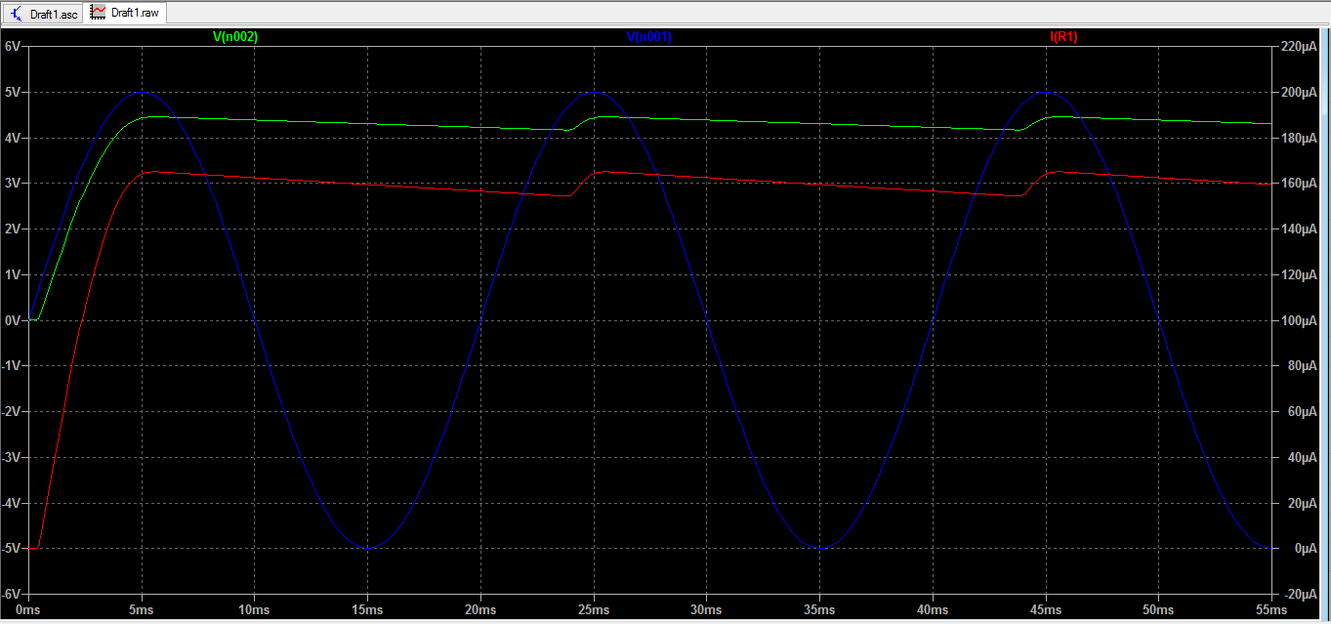

Рис.1.3 Результати отримані при симуляції схеми при R1=27кОм (синій графік –вхідний сигнал, зелений –напруга на резисторі, червоний – струм через резистор)

1. Амплітуда пульсацій на резисторі навантаження опором 3,6кОм складає



Амплітуда пульсацій на резисторі навантаження опором 27кОм складає



1. Середнє значення струму через резистор навантаження опором 3,6кОм складає 

Середнє значення струму через резистор навантаження опором 27кОм складає 

1. Амплітуда пульсацій для першого опору навантаженя



Амплітуда пульсацій для другого опору навантаженя



1. Результати вимірювань   
   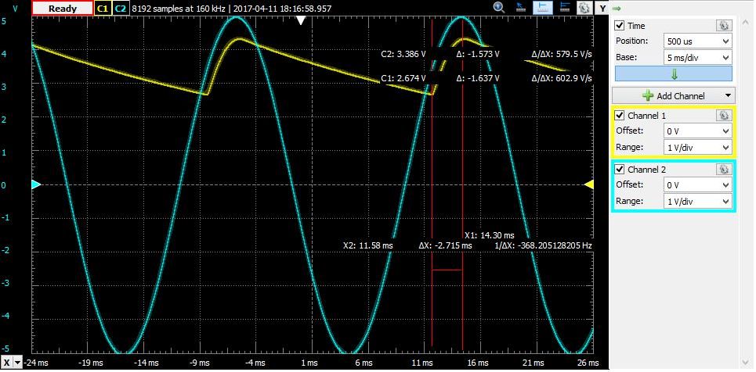

Рис.1.4 Осцилограми отримані при вимірюванні схеми при R1=3,6кОм (синій графік – вхідний сигнал, жовтий – напруга на резисторі)

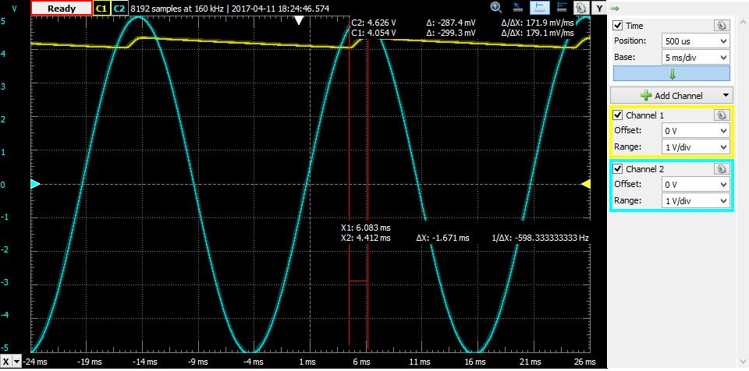

Рис.1.5 Осцилограми отримані при вимірюванні схеми при R1=27кОм (синій графік – вхідний сигнал, жовтий – напруга на резисторі)

З отриманих результатів можна отримати амплітуду пульсації для R1=3,6кОм

dU=1,637В

середнє значення струму через резистор:



для R1=27кОм:

аплітудапульсацій:

dU=0,299В

середнє значення струму через резистор:



Результати обчислень наведені у таблиці 1.1. та таблиці 1.2.

Таблиця 1.1

3,6кОм

|  |  |  |
| --- | --- | --- |
|  | Іср | dU |
| Розраховане | 0,999 мА | 1,998 В |
| Виміряне | 0,974 мА | 1,637 В |
| Моделювання | 0,999 мА | 1,643 В |

Таблиця 2.2

27кОм

|  |  |  |
| --- | --- | --- |
|  | Іср | dU |
| Розраховане | 0,159 мА | 0,319 В |
| Виміряне | 0,155 мА | 0,299 В |
| Моделювання | 0,159 мА | 0,287 В |

Висновки: у однонапівперіодному випрямлячу діод відкритий лише під час додатнього напівперіоду, при чому він відкривається тоді, коли напруга на його аноді(тобто на вході схеми) більша напруги прямого зміщення діода, і це чітко можна спостерігати на отриманих практично осцилограмах, а також на графіках симуляції. Напруга на виході також менша від максимальної вхідною на напругу прямого зміщення діода.

Збільшуючи опір навантаження, зменшується струм у колі, а отже і зменшується амплітуда пульсацій. Але формула, яку ми використовували для розрахунків не є точною, тому що в ній для наближення час, протягом якого конденсатор розряджається, береться рівний періоду, насправді ж він наближено дорівнює ¾ періоду. Саме тому теоретично розраховані значення мають значні відхилення від значень отриманих практично і під час моделювання.

**2.Дослідження двонапівперіодного випрямляча**

1) Побудували в LTSpice схему двонапівперіодного ​випрямляча. Джерело напруги – синусоїдальний гармонічний сигнал з частотою 50 Гц, амплітудою 5 В. Діод кремнієвий, конденсатор електролітичний (10 мкФ). В якості навантаження використовували резистори опором 3,6кОм та 27 кОм.

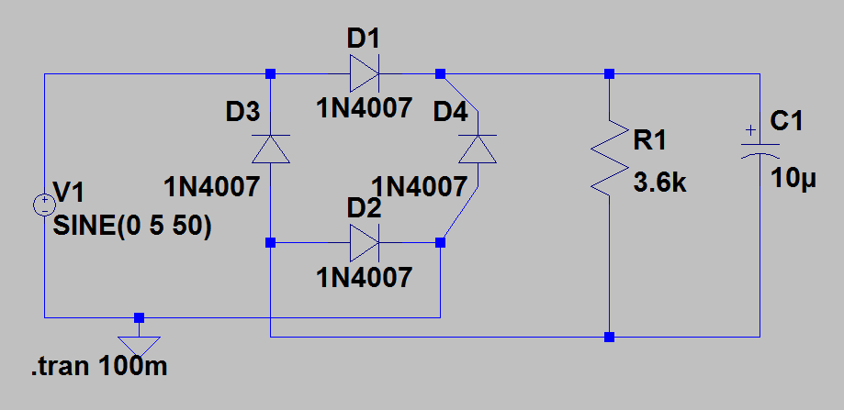

Рис.2.1 Схема для дослідження двонапівперіодного випрямляча із навантаженням

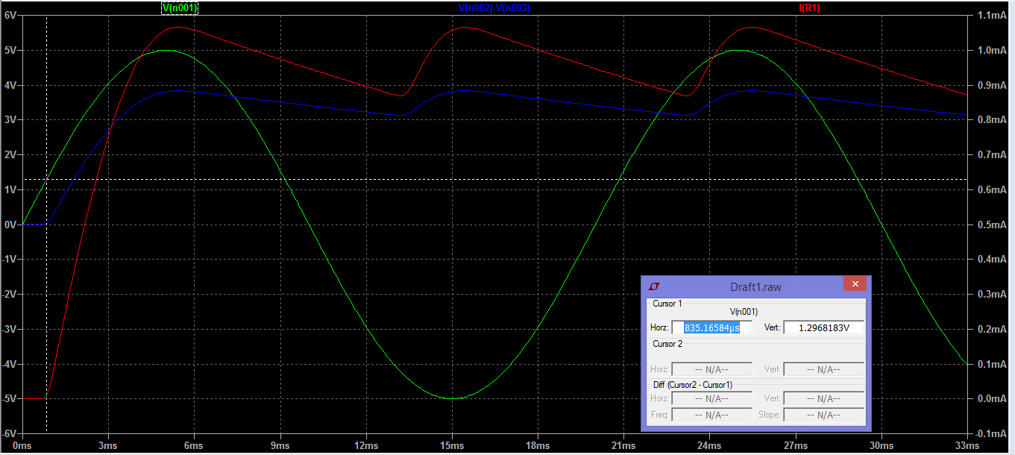

Рис2.2 Результат симуляції схеми при R1=3.6кОм (зелений графік –вхідний сигнал, синій – напруга на резисторі, червоний – струм через резистор)

З графіка видно, що напруга на резисторі з’являється тоді, коли напруга на вході дорівнює приблизно 1,3В, що відпоідає сумі двох падінь напруги на пряо зміщених діодах. А оскільки у двохнапівперіодному випрялячі під час одного напівперіоду у відкритому стані перебуває два діоди, тому отримані результати відповідають теорії.

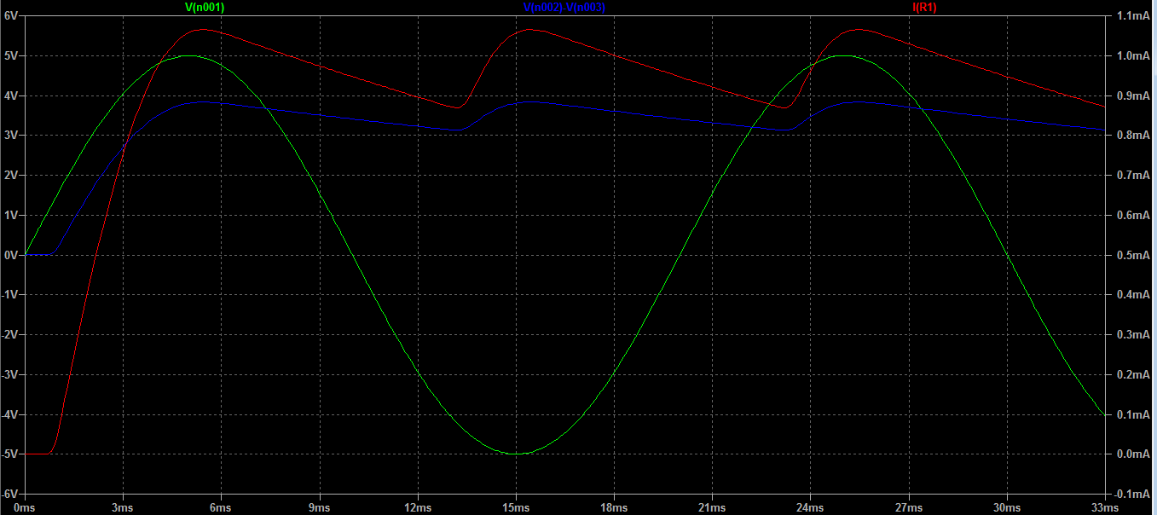

Рис 2.3 Результат симуляції схеми при R1=3.6кОм (зелений графік –вхідний сигнал, синій – напруга на резисторі, червоний – струм через резистор)

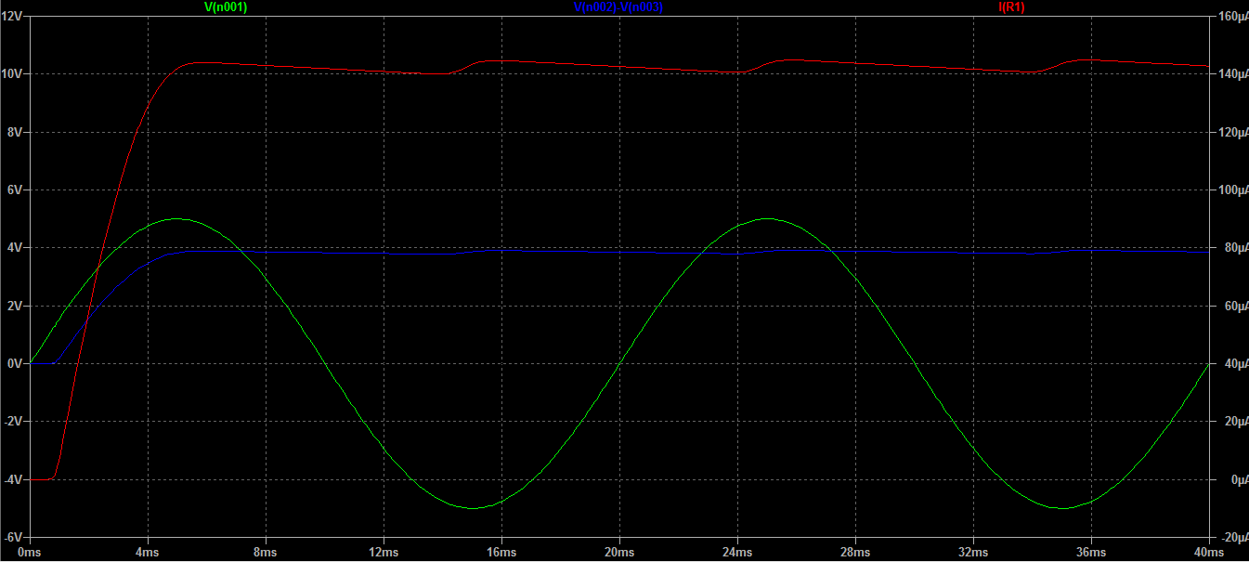

Рис 2.4 Результат симуляції схеми при R1=27кОм (зелений графік –вхідний сигнал, синій – напруга на резисторі, червоний – струм через резистор)

1. Амплітуда пульсацій на резисторі навантаження опором 3,6кОм складає



Амплітуда пульсацій на резисторі навантаження опором 27кОм складає



3)Середнє значення струму через резистор навантаження опором 3,6кОм складає 

Середнє значення струму через резистор навантаження опором 27кОм складає 

4) Амплітуда пульсацій для першого опору навантаженя розрахована теоретично:



Амплітуда пульсацій для другого опору навантаженя, розрахована теоретично:



Висновок: можна бачити, що для опору навантаження 3,6кОм абсолютна похибка амплітуди пульсацій для випадку теоретичного розрахунку і симуляції становить ∆ = 0,967 – 0,7 = 0.267 В. Відносна похибка δ = 0,267 / 0,967 ≈ 27,6%, що не є в межах норми. Причиною похибки є відхилення резисторів від номіналів, так як дійсний опір резистора становить 3,69кОм, а отже струм буде меншим, а звідси і розрахована теоретично амплітуда пульсацій буде меншою. А також у формулі для розрахунку беремо час протягом якого розряджається конденсатор, рівний половині періоду, насправді ж цей час трішки більший.

Для опору навантаження 27кОм абсолютна похибка амплітуди пульсацій для випадку теоретичного розрахунку і симуляції становить ∆ = 0,142 – 0,13 = 0.012В. Відносна похибка δ = 0,012 / 0,142 ≈ 8,4%, що є в межах норми. Причиною похибки є відхилення резисторів від номіналів, так як дійсний опір резистора становить 27,01кОм, а отже струм буде меншим, а звідси і розрахована теоретично амплітуда пульсацій буде меншою.

5) Результати вимірювань

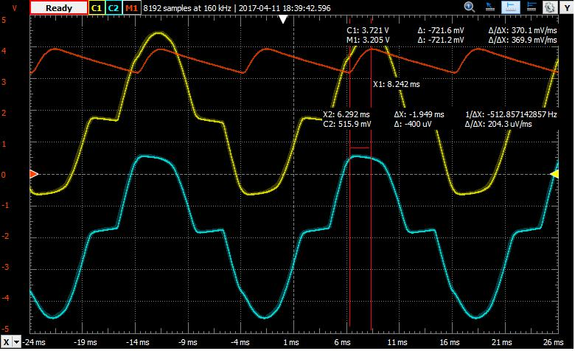

Рис.1.4 Осцилограми отримані при вимірюванні схеми при R1=3,6кОм (синій графік – вихідна напруга на резисторі , жовтий – вихідна напруга на резисторі, червоний графік – вихідна напруга після віднімання )

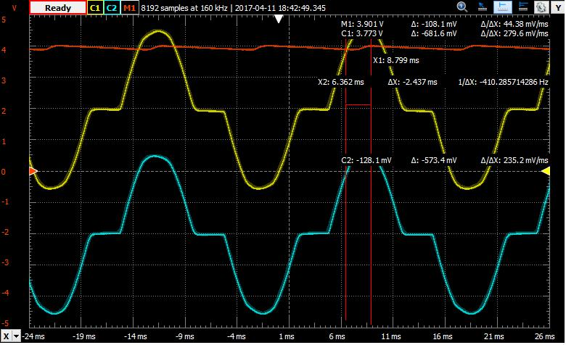

Рис.1.5 Осцилограми отримані при вимірюванні схеми при R1=27кОм (синій графік – вихідна напруга на резисторі , жовтий – вихідна напруга на резисторі)

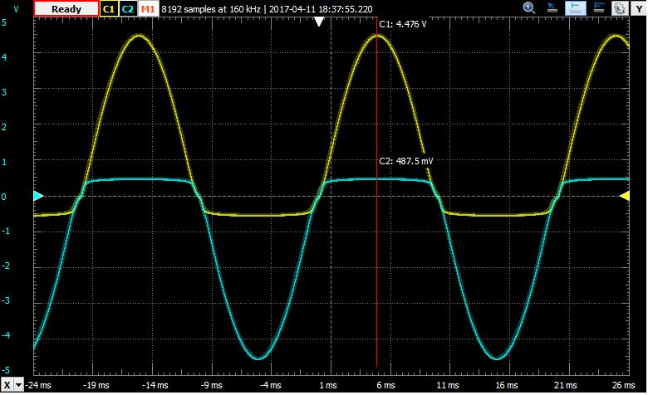

Рис.1.6 Осцилограми отримані при вимірюванні схеми при R1=3,6кОм без згладжуючого конденсатора(синій графік – вихідна напруга на резисторі , жовтий – вихідна напруга на резисторі)

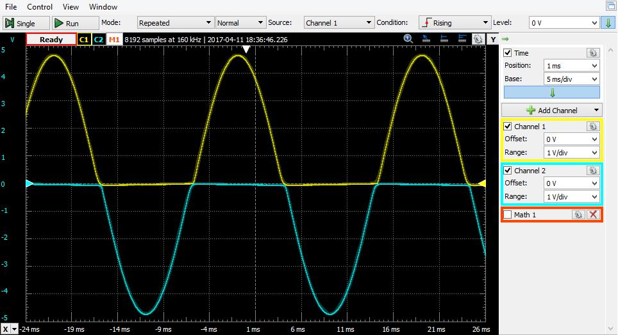

Рис.1.7 Осцилограми отримані при вимірюванні схеми без навантаження(синій графік – вихідна напруга, жовтий – вихідна напруга)

З рис1.7 можна переконатися, що одне плече діодного моста пропускає один півперіод, інше – другий півперіод. В сумі маємо два півперіоди випрямлені. На осцилограмі одну напругу маємо від’ємну, оскільки міряємо відносно загальної із генератором землі, на справді ж ця напруга також додатня.

З рис1.6 видно, що напруга на резисторі менша ніж вхідна на суму двох падінь напруги на діода( оскільки лише два зміщені в прямому напрямку).

З отриманих результатів можна отримати амплітуду пульсації для R1=3,6кОм

dU=0,721В

середнє значення струму через резистор:



для R1=27кОм:

аплітуда пульсацій:

dU=0,108В

середнє значення струму через резистор:



Результати обчислень наведені у таблиці 2.1. та таблиці 2.2.

Таблиця 2.1

3,6кОм

|  |  |  |
| --- | --- | --- |
|  | Іср | dU |
| Розраховане | 967 мкА | 0,967 В |
| Виміряне | 990 мкА | 0,721 В |
| Моделювання | 967 мкА | 0,7 В |

Таблиця 2.2

27кОм

|  |  |  |
| --- | --- | --- |
|  | Іср | dU |
| Розраховане | 142,375 мкА | 0,142 В |
| Виміряне | 148 мкА | 0,108 В |
| Моделювання | 142,375 мкА | 0,13 В |

Для опору 3,6кОм: абсолютна похибка виміряного середнього струму відносно симуляції: ∆ = 990– 967 = 23мкА. Відносна похибка δ = 23 / 967 ≈ 2,3 %, що є в межах норми.

абсолютна похибка виміряної амплітуди пульсацій відносно симуляції:

∆ = 0,721–0,7 = 0,021В Відносна похибка δ = 0,021/ 0,7 ≈ 3 %, що є в межах норми. Похибки обумовлені відхилення від номіналів резистора, неточністю моделей у програмі для моделювання.

Для опору 27кОм:

абсолютна похибка виміряного середнього струму відносно симуляції: ∆ = 148– 142,375 = 5,625мкА. Відносна похибка δ = 5,625 / 142,375 ≈ 3,9 %, що є в межах норми.

абсолютна похибка виміряної амплітуди пульсацій відносно симуляції:

∆ = 0,108–0,13 = 0,022В Відносна похибка δ = 0,022/ 0,13 ≈ 15 %, що не є в межах норми. Похибки обумовлені відхилення від номіналів резистора, неточністю моделей у програмі для моделювання.

Висновки: у двонапівперіодному випрямлячу під час одного напівперіоду відкриті два діоди діодного моста, при чому вони відкриваються тоді, коли напруга на аноді(тобто на вході схеми) більша суми напруг прямого зміщення діодів, і це чітко можна спостерігати на отриманих практично осцилограмах, а також на графіках симуляції. Напруга на виході також менша від максимальної вхідною на суму напруг прямого зміщення діодів. Також за рахунок того, що кожен півперіод проходить на вихід, час протягом якого згладжуючий конденсатор розряджається, вдвічі менший, а звідси випливає що й амплітуда пульсацій двохнапівперіодного випрямляча удвічі менша аніж у однонапівперіодного випрямляча.

**3.Дослідити подвоювач напруги на базі діодів**

1) Вимірювання проводилися за схемою, зображеною на рис.3.1. ємність конденсаторів 10мкФ, джерело вхідного сигналу – синусоїда із амплітудою 5В і частотою різною).

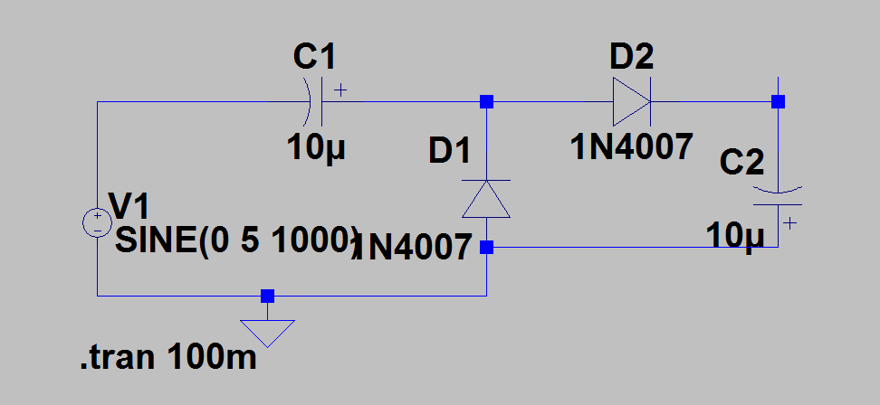

Рис. 3.1 Схема подвоювача напруги

Результати симуляції:

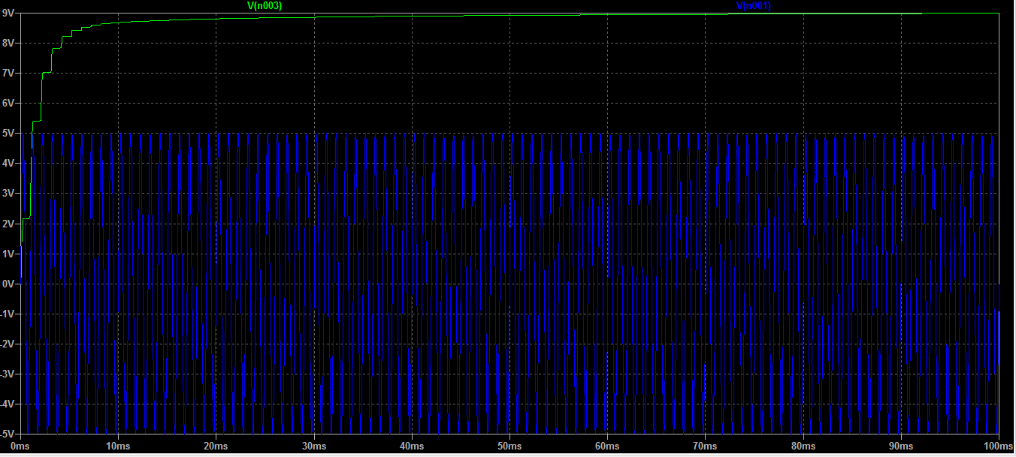

Рис.3.2 Сигнали отримані при симуляції схеми (синій графік – вхідний сигнал, зелений – сигнал на конденсаторі C2)

Вихідний сигнал поступово наростає через те, що конденсатори моментально не можуть заряджатися до свого максимального значення, тому потрібен певний час, щоб це відбулося. Напруга на виході стає рівною приблизно 9В, тому що це пов’язано і прямою наругою падіння на діодах. Згідно принципу функціонування подвоювача напруги, обидва діоди опиняються зміщенні в прямому напрямку і тому на них виділяється напруга прямого зміщення.

2) Результат вимірювань зображено на рис.3.3.

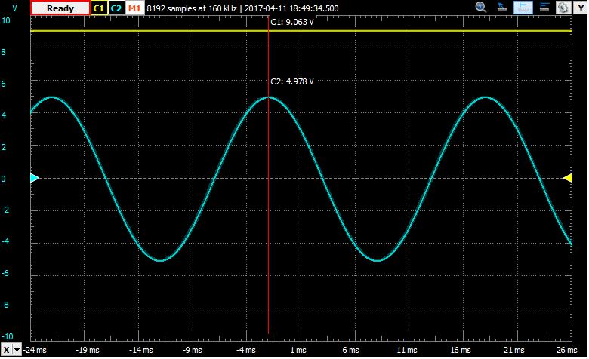

Рис.3.3 Сигнали отримані при вимірюванні схеми (синій графік – вхідний сигнал, жовтий – сигнал на конденсаторі C2=10мкФ)

Напруга на виході, яку отримали експериментально, дорівнює 9,063В.

Абсолютна похибка становить 0,063В, а відносна похибка 0,7%, що є дуже добре і в межах норми.

Отже, подвоювач напруги дає на своєму виході напругу, яка майже у два рази більша вхідної(Напруга не досягає значення подвоєної амплітуди вхідного сигналу через спад напруги на діодах).

1. **Дослідження обмежувача напруги**
2. Вимірювання виконувалися за схемою, зображеною на рис.4.1. R=910 Om

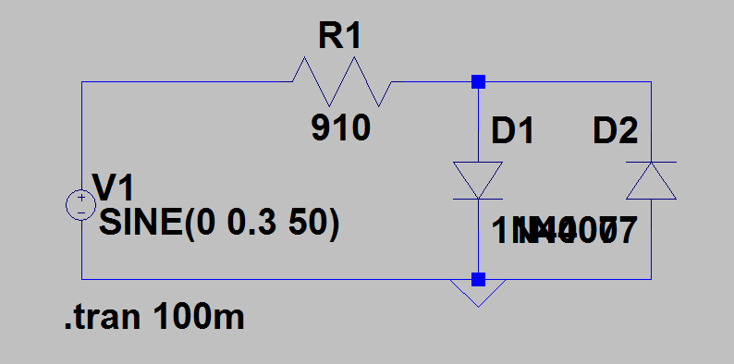

Рис. 4.1 Схема для дослідження обмежувача напруги

2)Результат симуляції для амплітуди вхідного синусоїдального сигналу 0.3 В (частота 50 Гц)

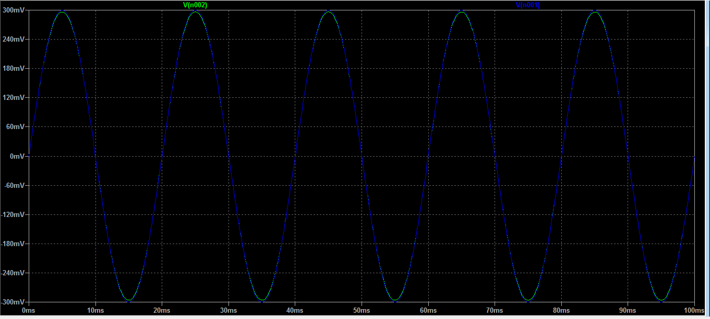

Рис 4.2 Результат симуляції, вхідна напруга 0,3В(синій графік – напруга на вході, зелений графік – напруга на виході)

Бачимо, сигнал на виході схеми буде повторювати вхідний сигнал, оскільки напруга вхідна менше напруг відкривання Кремнієвого діода, а отже вся вхідна напруга буде виділятися на діодах.

1. Результат симуляції для аплітуди вхідного синусоїдального сигналу більше аніж 0,6В

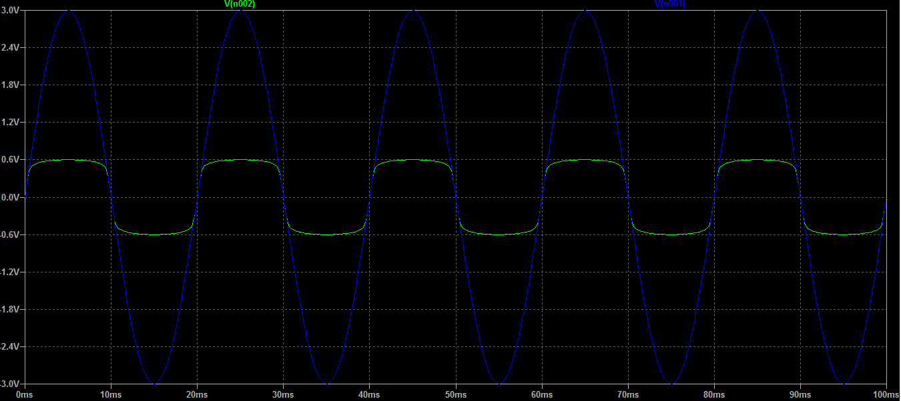

Рис 4.3 Результат симуляції, вхідна напруга 3В(синій графік – напруга на вході, зелений графік – напруга на виході)

Бачимо, що напруга на виході приблизно рівна 0,6В, що відповідає напрузі прямого зміщення діода, оскільки він відкривається. Решта вхідної напруги виділяється на резисторі

1. Результати, отримані експериментально:

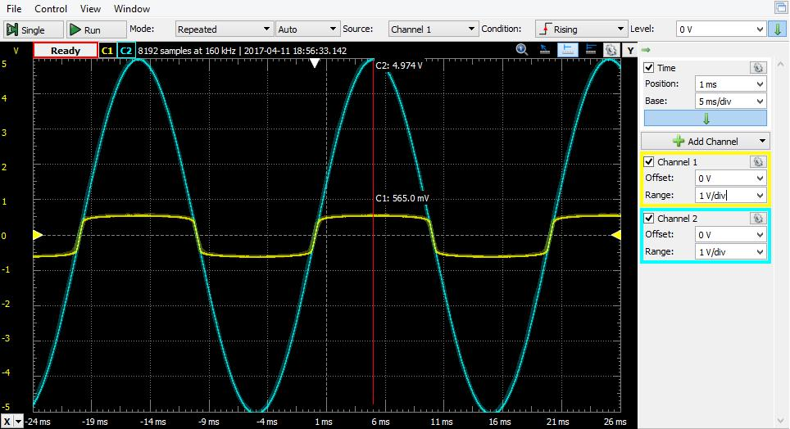

Рис. 4.4 Осцилограма, отримана при вимірюваннях на реальній схемі. Вхідна напруга складає 3 В (синій графік вхідна напруга, жовтий – вихідна).

З рис 4.4 видно, що пряма напруга діода – 565 мВ.

1. Отже, при перевищенні вхідною напргою порогового значення напруги, відкривався один із діодів, з якого знімається вихідна напруга, що складала 0.565 В (пряма напруга діода). Решта напруги виділялася на резисторі.

**Висновок**

В ході лабораторної роботи досліджували схеми побудовані на базі кремнієвих діодів. Переконалися, що всі вони функціонують згідно наших очікувань. Похибки обумовленні відхилення від номіналів значень резисторів і конденасторів, а також неточністю певних формул. Але вцілому пересвідчилися, що всі схеми функціонують правильно, згідно принципу роботи.